Муниципальное бюджетное общеобразовательное учреждение

Починковская средняя школа

Исследовательский проект
«Анализ качества питьевой воды в Починковском округе»
по биологии

Выполнила: ученица 9 В класса
Оточиной Ирины Алексеевны

Руководитель проекта: учитель биологии Щапова Екатерина Александровна

с.Починики
Починковский район
Нижегородская область
2026 год
СОДЕРЖАНИЕ:
ГЛАВА I. Введение……………………………..…………….…………………….2-5
ГЛАВА II. Основная часть ……………………………………………………….…6-7
2.1. Характеристика качества питьевой воды…………………………………..…6-7
2.2. Польза или вред родниковой воды?...................................................................7
ГЛАВА III. Практическая часть……………………………………………….…8-15
3.1. Социологический опрос……………………………………………………….8-11
3.2. Экспериментально-исследовательская часть работы………………………11-12
3.3. Результаты исследования……………………………………………………12-15
IV. ЗАКЛЮЧЕНИЕ………………………………………………………………..16
V. ПРИЛОЖЕНИЕ…………………………………………………………………17-20
VI. CПИСОК ИСПОЛЬЗОВАННОЙ ЛИТЕРАТУРЫ……………………………21

ГЛАВА I.
Введение.
Загрязнённость воды- одна из актуальных проблем современности. Вода покрывает около 70% поверхности Земли и является важным ресурсом для людей и окружающей среды. Чаще всего люди пьют воду из водопровода и даже не знают, что входит в её состав.
В последние годы человечество особенно обеспокоено глобальными проблемами. Одной из самых масштабных и значительных из них является проблема питьевой воды. И это неудивительно, ведь вопрос о качестве питьевой воды затрагивает все стороны нашей жизни и относится к ряду социальных, медицинских и экономических проблем. Значение воды в жизни человека огромно: сравнительно небольшой дефицит воды в нашем организме приводит к серьезным нарушениям состояния здоровья. При потере воды до 10% отмечаются резкое беспокойство, слабость, тремор конечностей. Все это объясняется тем, что процессы пищеварения, синтез живого вещества в организме происходят только в водной среде, поэтому мы не задаемся вопросом о том, пить или не пить воду, наиболее важный для нас вопрос – какую воду пить? Как известно, мы на 65% состоим из воды и ежедневно выпиваем около двух с половиной литров, но на состояние здоровья человека, как правило, влияет не только количество выпитой воды, но и ее качество. Очень важно понимать, какая вода пригодна для организма, а какая может нанести ему вред.
По данным Всемирной организации здравоохранения (ВОЗ), ежегодно в мире из-за низкого качества питьевой воды умирает около 5 млн. человек. Инфекционная заболеваемость населения, связанная с водоснабжением, достигает 500 млн. случаев в год. Это дало основание назвать проблему гигиены водоснабжения, проблемой номер один.
Вода является природным ресурсом повсеместного и многостороннего значения. С ростом населения и развитием производства потребность в пресной воде увеличивается, но вместе с тем происходит уменьшение ее запасов в результате загрязнения отходами жизнедеятельности. Кроме того, ресурсы пресных вод крайне неравномерно размещены по регионам мира. Поэтому одной из современных проблем стоящих перед человечеством является качество питьевой воды. Оно влияет на здоровье и среду обитания человека. Сегодня как никогда актуально исследование химического состава питьевой воды на предмет соответствия всем необходимым стандартам и требованиям санитарных норм.
ЦЕЛЬ РАБОТЫ:
Определить характеристики воды, наиболее пригодной для питья, основываясь на сравнении результатов лабораторных исследований и вкусовых проб родниковой и водопроводной воды.
ГИПОТЕЗА РАБОТЫ:
Вода, наиболее пригодная для питья, будет обладать характеристиками оптимального соответствия результатов лабораторных исследований вкусовым качествам.
Если исследуемая питьевая вода окажется недостаточно качественная, то необходимо предоставить информацию в администрацию Почиковского района, а также в Роспотребнадзор. Имея даже элементарные сведения о качестве потребляемой воды, каждый житель может предпринять простые меры предосторожности:
- провести более полный и достоверный анализ питьевой воды в органах Роспотребнадзора;
- не употреблять воду в сыром виде, а только в кипяченом;
- установить у себя дома фильтры очистки воды;
- употреблять воду из водоисточника только для бытовых нужд, а для приготовления пищи и для питья использовать бутилированную воду и др.

ЗАДАЧИ РАБОТЫ:
1. Изучить научную литературу по данном теме, а также Государственный доклад «О состоянии санитарно-эпидемиологического благополучия населения в Нижегородской области в 2024 году», СанПиН 2.1.4.1074-01 «Питьевая вода. Гигиенические требования к качеству воды централизованных систем питьевого водоснабжения. Контроль качества»;

2. Провести опрос для жителей с.Починки Нижегородской на тему: «Анализ качества питьевой воды»;
3. Методом фокус-группы провести пробы воды, не менее чем 5 источников, сделать сравнительную характеристику их вкусовых качеств в МП «Саранскгорводоканал»; (Приложение 1)
4. Проанализировать, связаны ли вкусовые качества воды с его химическим составом;
5. Выявить наиболее пригодную воду для питья;
6. Создать буклет про рекомендации для суточного режима водопотребления.

ГЛАВА II. Основная часть.
  - Характеристики качества питьевой воды.
В соответствии с требованиями питьевая вода должна быть безопасна, безвредна по химическому составу и иметь благоприятные органолептические свойства.
Параметры питьевой воды подразделяются на три группы:
- органолептические свойства;
- показатели бактериального и санитарно-химического загрязнения;
- химические свойства.
Органолептическая оценка качества воды - обязательная начальная процедура санитарно-химического контроля воды. Ее правильному проведению специалисты придают большое значение. Существует огромное количество способов исследования качества питьевой воды. К органолептическим показателям относятся такие, для определения которых мы пользуемся нашими органами чувств (зрением, обонянием, вкусом). К органолептическим характеристикам относятся цветность, мутность (прозрачность), запах, вкус и привкус.
Химические свойства воды характеризуются следующими показателями: жесткостью, окисляемостью, общей минерализацией – содержанием в воде растворённых солей и элементов.
Сантирано-бактериологические показатели характеризуют общую бактериальную загрязненность воды, загрязненность её кишечной палочкой, содержание в воде токсичных и радиоактивных компонентов.
Качественная питьевая вода должна соответствовать определенным требованиям, которые утверждены нормативными документами, принятыми на государственном уровне. Основным таковым документом является:
СанПиН 2.1.4.1074-01 «Питьевая вода. Гигиенические требования к качеству воды централизованных систем питьевого водоснабжения. Контроль качества».
В Российской Федерации основной надзор за качеством воды осуществляет ТО ТУ Роспотребнадзор.
2.2. Польза или вред родниковой воды?
Считается, что родниковая вода обладает целебными свойствами и поэтому в народе предпочтение отдается именно родниковой воде. Употребление родниковой воды – наилучший выход в современных условиях. От природы чистая, сбалансированная по физико-химическому составу, природная родниковая вода, дарит энергию тем, кто ее пьет.
Пить родниковую воду полезно, потому что:
– благодаря естественной фильтрации она полностью сохраняет свои природные качества, структуру и свойства;
– ее не обеззараживают хлором, не озонируют, не подвергают иному физико-химическому воздействию, не добавляют микроэлементы и всевозможные добавки;– в ней много кислорода;
– она является «живой водой» и ее не надо кипятить.
Минусы родниковой воды:
-пить можно воду только из проверенных, т. е. безопасных родников,
– многие родники расположены далеко от населенного пункта и в неудобном месте: в оврагах, низинах и т. д.;
– некоторые родники бьют из земли слабой струйкой и емкости набираются слишком долго;
– родниковую воду нельзя хранить дольше недели, так как она теряет свои органолептические качества.

ГЛАВА 3. ПРАКТИЧЕСКАЯ ЧАСТЬ.
3.1. Социологический опрос
Для оценки информированности качества питьевой воды, я провела анкетирование среди жителей с. Починки Нижегородской области методом программного обеспечения для создания и проведения онлайн-опросов (Google Forms) (Приложение 6)
Всего в опросе приняло участие 43 человека.
Были заданы следующие вопросы:
1. Удовлетворенность качеством питьевой воды имела следующее процентное соотношение:
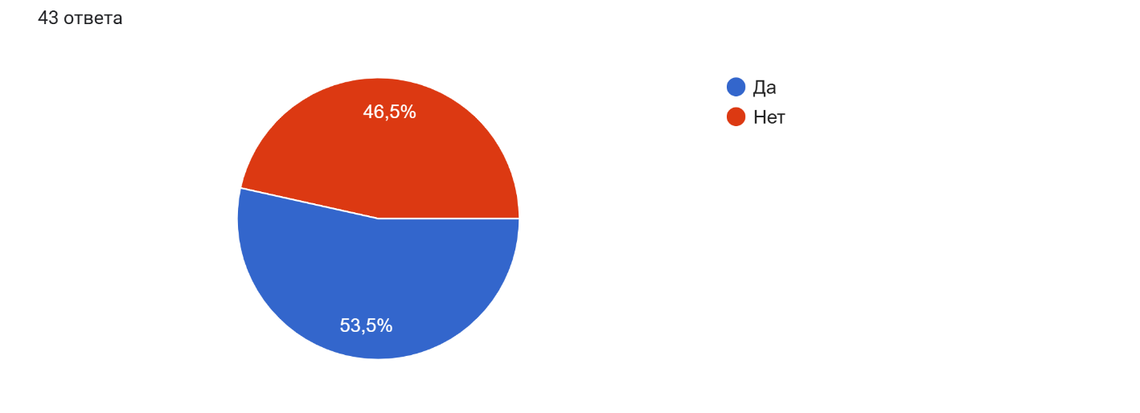
Рис. 1
Из общего количества 53,5% удовлетворены качеством питьевой воды, а 46,5% нет.
2. Какую воду Вы предпочитаете пить дома? (Родниковую, водопроводную, бутилированную, фильтрованную)
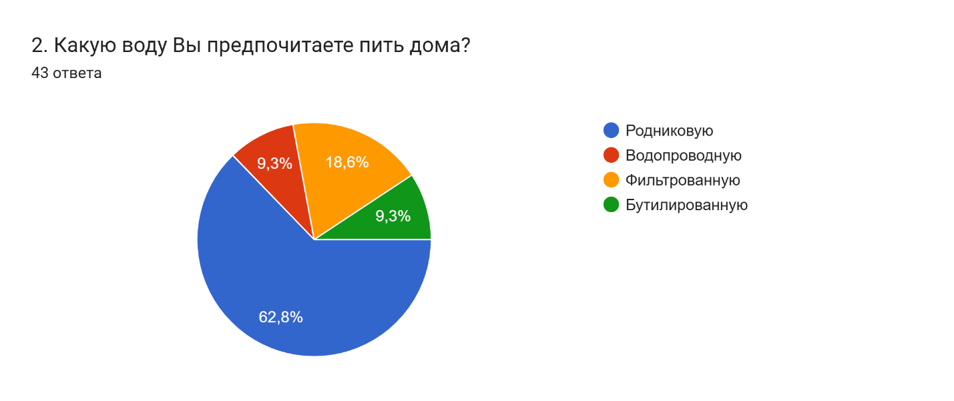
Рис. 2
По данным диаграммы видно, что 62,8% - предпочитают пить родниковую воду, а на втором месте – фильтрованная вода (18,6%).

3. Если родниковую воду, то какой из какого источника набираете?
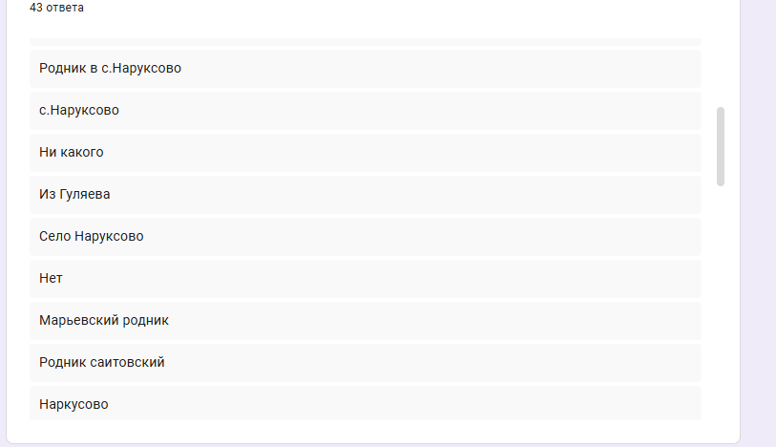
Рис. 3
По данным опроса можно заметить, что большинство опрошенных предпочитают пить воду из с.Наруксово.
4. Какие из характеристик воды, которую Вы используете, хотели бы улучшить? (цвет, вкус, запах, количество примесей)
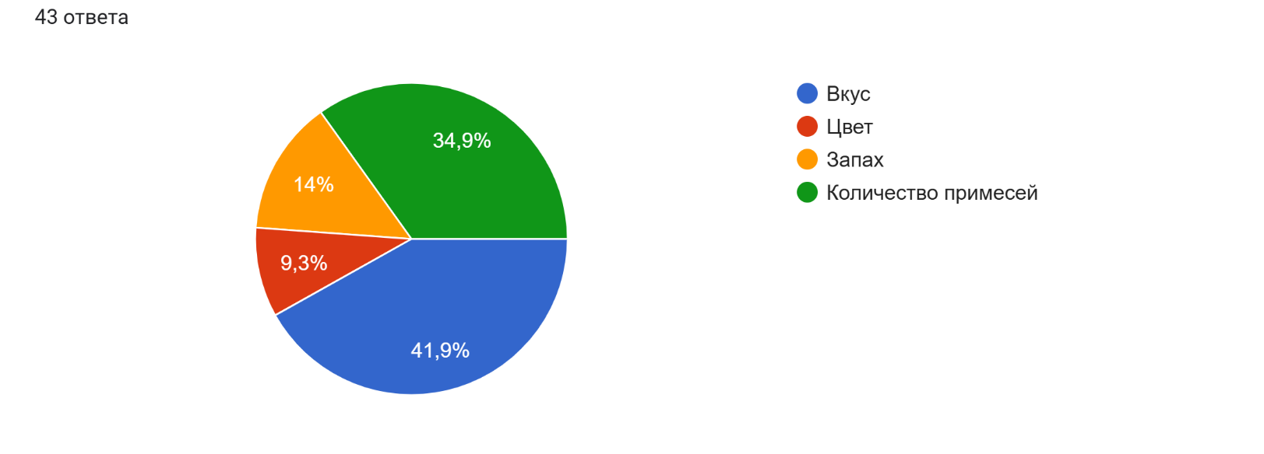
Рис. 4
По данным результатам можно сказать, что на 41,9% опрошенных - за улучшение вкуса воды, а 34,9% - за улучшение количества примесей.

5. Как Вы считаете, какая вода полезней родниковая или водопроводная и почему?
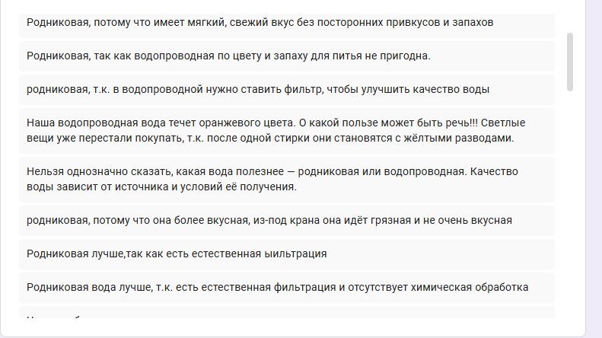
Рис. 5
По ответам опрашиваемых, можно заметить, что большинство предпочитают пить родниковую воду.
- Хотели бы вы иметь дома источник чистой питьевой воды (например, фильтр для воды)? (Да/нет)

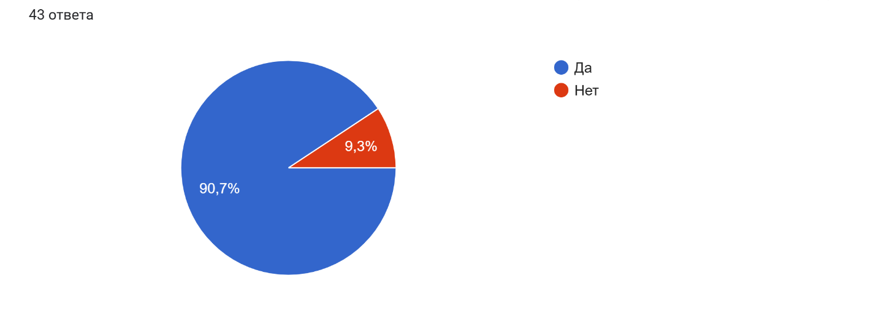
Рис.6
По результатам опроса, мы видим, что более 90% жителей Починковского округа хотели бы иметь дома источник чистой питьевой воды.
3.2.Экспериментально-исследовательская часть работы.
В данной работе я использовала метод лабораторной диагностики проб воды. Все образцы воды были взяты осенью 2025 года и доставлены в течение часа в МП «Саранскгордводоконал» (приложение 1)
Существуют множество правил по правильному отбору проб для воды. К наиболее основным можно отнести:
- Использование пластиковой тары объемом 1,5 л из-под питьевой воды.
-Перед отбором предварительно пролить воду в течение 10 мин. Это необходимо делать для того, чтобы избежать попадания в образец застоявшейся воды.
- Бутылку и пробку перед отбором проб несколько раз тщательно промыть изнутри той водой, которая бралась на анализ.
-Набирать воду тонкой струйкой и по стенке бутылки. Такой способ отбора позволяет уменьшить насыщение воды кислородом воздуха и, как следствие, предотвращает протекание химических реакций.
- Воду наливать в бутылку по горлышко и плотно закрыли крышкой.
-Каждый образец снабдить следующей информацией: место отбора: улица, дом, источник воды, дата отбора.
-Воду необходимо в течении 1-1.5 часа доставить в лабораторию.
Для анализа и сравнения полученных результатов были взяты пробы из следующих источников:
1-Родник Николая Чудотворца, который находится в правую сторону от дороги в поле,на возвышенности к юго-востоку от села Починки (приложение 1)
2-водопроводная вода;(приложение 2)
3- Родник у села Пеля-Казенная, который назван в честь Ильи Пророка. Он находится в 800 м северо-западнее от окраины села Пеля-Казенная, у дороги из Саитотвки. (приложение 3)
4-Родник на Песчанке во имя Пророка Божия Илии, который находится на возвышенности к юго-востоку от Починок,в сторону села Саитовка (приложение 4)
5-вода из родинка в с. Наруксово Починковского района. Данный родник основал в 1972 году Пыхонин Иван Петрович. (приложение 5)

3.3. Результаты исследования.
Наименование объекта: вода питьевая нецентрализованных систем водоснабжени. Дата проведения испытания: 17 ноября 2025 года.

Табл.1 Результаты химического испытания (измерения) воды.
№п/п | Определяемые показатели, единицы измерения |  | Результаты испытаний |  |  |  |  | СанПиН  1.2.3685-21
№п/п |  |  | Проба  №1 | Проба  №2 | Проба  №3 | Проба №4 | Проба  №5 | ПДК (предельно-допустимая концентрация)
1 |  | Жесткость общая,Ж | 11,3 | 12,1 | 4,6 | 8,6 | 2,4 | 10,0
2 |  | Щелочность/дм3 | 5,2 | 5,6 | 2,0 | 3,0 | 1,8 | -
3 |  | Хлорид-ион, мг/дм3 | 40 | 25 | 20 | 10 | 20 | 350
4 |  | Фторид-ион, мг/дм3 | 0,1 | 0,1 | 0,1 | 0,1 | 0,1 | 1,5
5 |  | Аммиак/аммоний ион, мг/дм3 | 0,1 | 0,1 | 0,1 | 0,1 | 0,1 | 1,5
6 |  | Нитрат-ион, мг/дм3 | 0,1 | 49 | 47 | 36 | 0,1 | 45
7 |  | Мутность, мг/дм3 | 13,3 | 2 | 1,6 | - | 6 | 1,5

Вода, которую мы потребляем, должна быть чистой. Болезни, передаваемые через загрязненную воду, вызывают ухудшение состояния здоровья.
Результаты исследования показали, что во всех пробах повышена щелочность, особенно в водопроводной воде.
Можно выделить несколько основных факторов, на которые влияет щелочность жидкости: Умственная деятельность. Правильная кислотность гарантирует слаженность работы головного мозга и достаточное поступление в него кислорода и полезных веществ. Это очень важно, ведь от работы головного мозга зависит и работа всего организма в целом. Иммунная система. Ионы водорода в правильном количестве стабилизируют работу иммунной системы и эндокринной железы. Обмен веществ. Ионы водорода налаживают процесс обмена веществ и улучшает работу желудочно-кишечного тракта.
Превышение ионов водорода в жидкости может стать причиной различных проблем со здоровьем. Так может появиться зуд, раздражение и другие проблемы, которые становятся первым сигналом о том, что то-то не так.
Наиболее высокий показатель жесткости в пробе №1(Родник Николая Чудотворца). Это может привести к негативным последствиям для здоровья человека. Вызывает такие заболевания как:
-Проблемы желудочно-кишечного тракта. Постоянное употребление жёсткой воды может привести к накоплению избытка солей кальция и магния в организме, вызывая нарушения пищеварения, расстройство желудка и кишечника, а также раздражение слизистой оболочки ЖКТ.
-Камнеобразование. При длительном употреблении жёсткой воды повышается риск образования камней в почках и мочевых путях. Так как избыточные соли осаждаются в виде кристаллов, образующие конкременты.
-Нарушения сердечно-сосудистой системы. Хотя научные исследования показывают противоречивые результаты, некоторые эксперты считают, что регулярное потребление жёсткой воды может повышать нагрузку на сердце и сосуды, способствуя развития гипертонии и атеросклероза.
В пробе №1(родник Николая Чудотворца) наиболее высокая мутность. Мутность воды – это характеристика уменьшения прозрачности из-за воздействия внутренних и сторонних факторов. На что влияет мутность воды - у такой воды неэстетический вид, мнительные люди почувстуют недомогание сразу после питья. При длительном употреблении возможны:
- желудочные колики,
- кожные сыпи,
- расстройство кишечника,
- запоры,
- отравления,
- обострения хронических заболеваний,
- ухудшение иммунитета.

Водопроводная вода содержит больше всего нитрат-ионов, хлорид-ионов, а также она щелочная. Поэтому перед употреблением водопроводную воду рекомендуется очистить, например через специальные фильтры.
Вода из пробы №1 (родник Николая Чудотворца) не соответствует нормам питьевой воды, а наиболее чистой, благоприятной для питья, содержащей меньше всего примесей и посторонних частиц, является вода из родника из с.Наруксово.

V. ЗАКЛЮЧЕНИЕ.
Выполнив данную работу, я достигла поставленной цели и надеюсь, что жители нашего города отнесутся серьезно к проблеме качества питьевой воды, и прежде чем пить воду из крана, подумают, как это скажется на их здоровье в дальнейшем.
Хотелось бы еще раз обратить внимание на то, что наиболее пригодна для питья вода из с.Наруксово согласно лабораторным методам диагностики, а наиболее неблагоприятна для здоровья человека родниковая вода на Саитовоской горе.
Если питьевая вода вас по каким-то показателям не устраивает, рекомендую установить очистительные фильтры.
Также я создала буклет – памятку в формате рекомендаций для суточного режима водопотребления.
Перспективы работы: в дальнейшем, я планирую провести исследование состояния качества питьевой воды в других селах Починковского округа.
Необходимо всегда помнить, что здоровье - залог долголетия! В дальнейшем, я планирую провести исследование состояния качества питьевой воды в других родниках Починковского района, а также соседних селах.
Закончить мою работу словами великого советский учёного-естествоиспытателя, мыслителя и общественного деятеля Владимира Ивановича Вернадского: «Вода стоит особняком в истории нашей планеты. Нет природного тела, которое могло бы с ней сравниться по влиянию на ход основных, самых грандиозных, геологических процессов. Не только земная поверхность, но и глубокие – в масштабе биосферы – части планеты определяются, в самых существенных своих проявлениях, ее существованием и ее свойствами».

VI. ПРИЛОЖЕНИЕ.

Приложение 1.

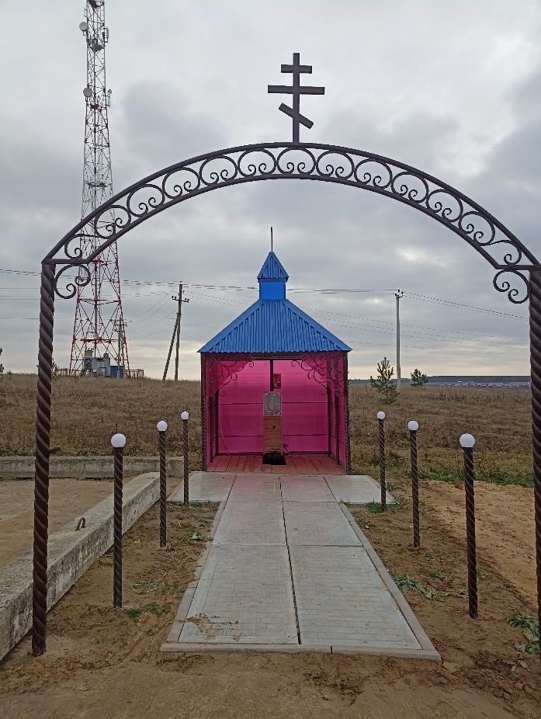
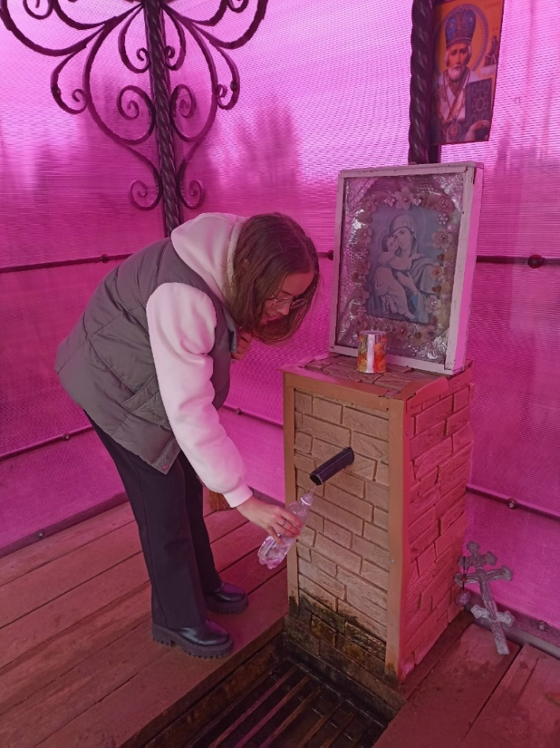
Приложение 2. (фото будет позже)

Приложение 3.
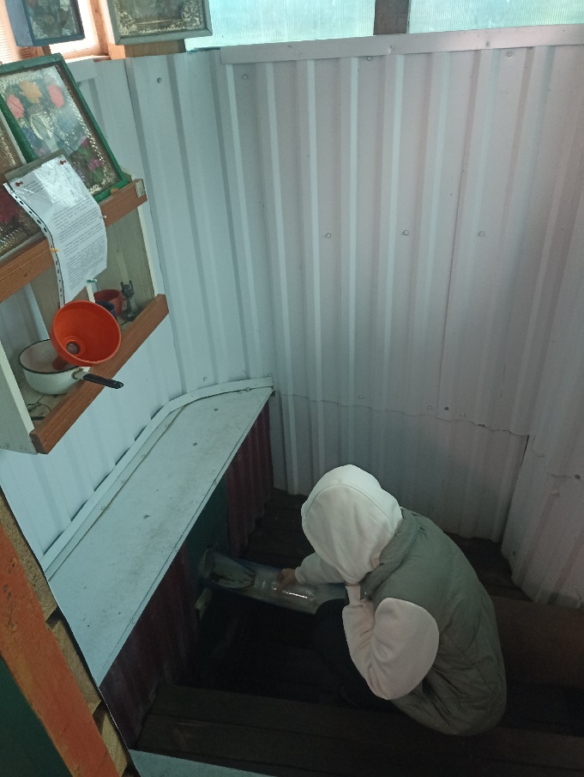
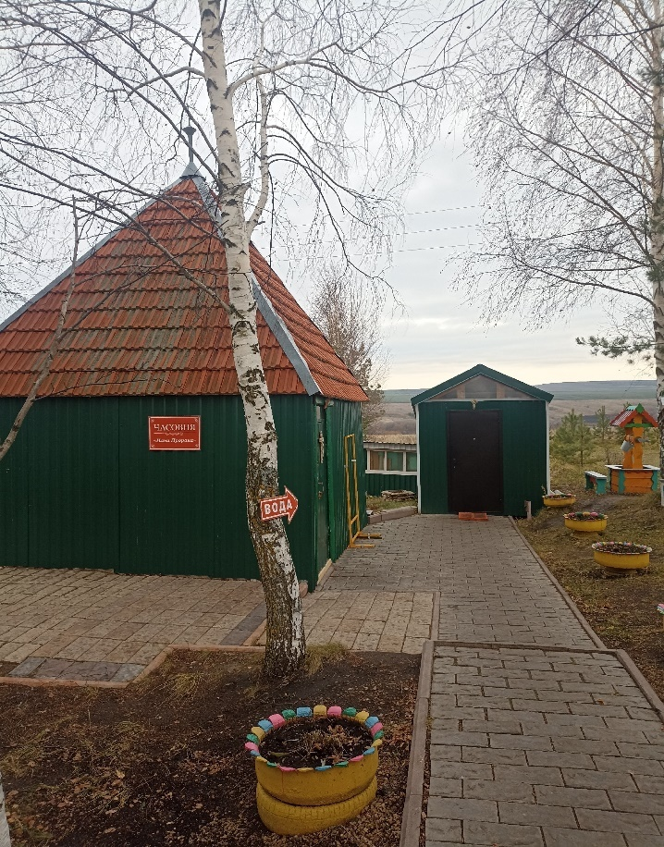

Приложение 4.

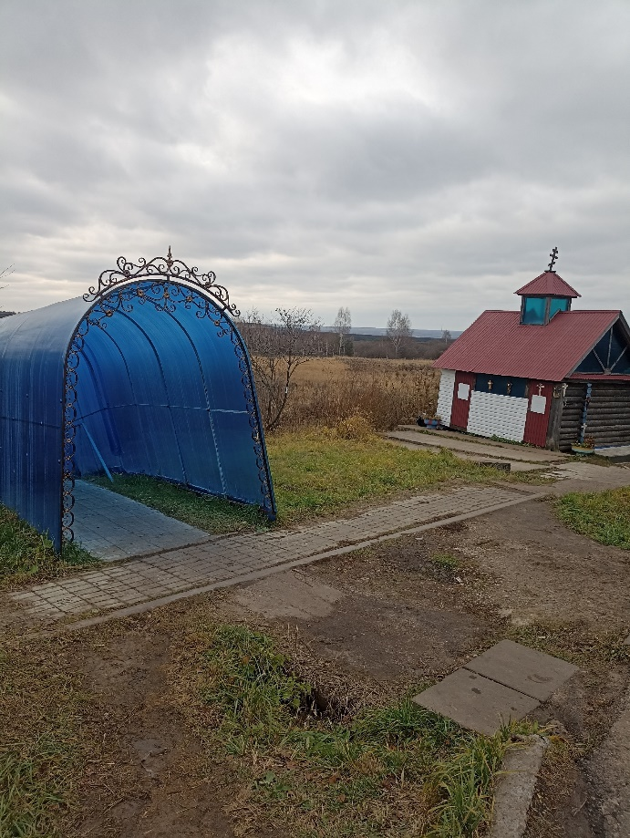
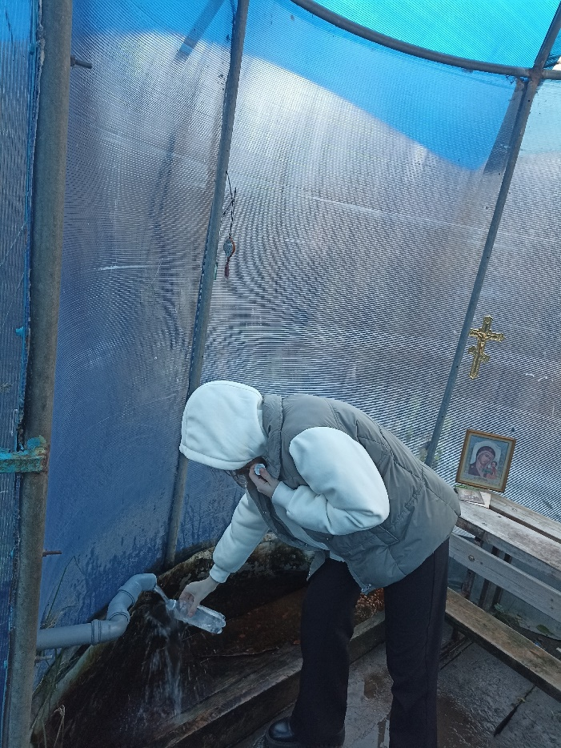

Приложение 5.

Приложение 6.
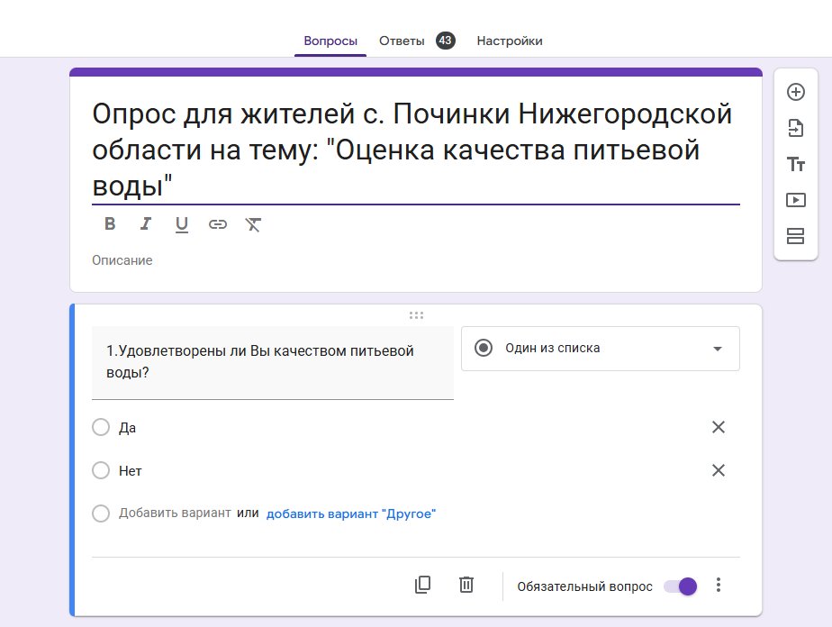
Приложение 7.
Буклет про воду.

VII.СПИСОК ИСПОЛЬЗОВАННОЙ ЛИТЕРАТУРЫ.
- СанПиН 2.1.4.1074-01 «Питьевая вода. Гигиенические требования к качеству воды централизованных систем питьевого водоснабжения. Контроль качества».
- Алексеева А.В., Рахманин Ю.А., Малышева А.Г. Вклад факторов неопределённости в оценку риска негативного воздействия водного химического загрязнения. Гигиена и санитария. 2025;104(11):1504-1511. https://doi.org/10.47470/0016-9900-2025-104-11-1504-1511.
- Никонова Р. А., Дрягина Д. Р. ПРОБЛЕМА ЗАГРЯЗНЕНИЯ И КАЧЕСТВА ПИТЬЕВОЙ ВОДЫ // Вестник магистратуры. 2018. №5-4 (80). URL: https://cyberleninka.ru/article/n/problema-zagryazneniya-i-kachestva-pitievoy-vody
- Батынина М.А., Вахабова Г.Н., Фролов В.К., Руднева А.А. Влияние качества питьевой воды на заболеваемость и смертность населения при патологии органов пищеварения // Студенческий научный форум 2023. Сборник статей VI Международной научно-практической конференции в 2 частях. Пенза, 2023.

